Cuộc thi PROCON 2019 cấp trường

Nội dung thi tranh tài (Kyogi)

“Nào cũng nhảy, múa, xoay vòng”

Nội dung cuộc thi tranh tài Procon 2019 là một trò chơi cạnh tranh về vị trí trên một sân đấu được chia thành các ô hình vuông trong đó mỗi đội sẽ cố gắng chiếm được nhiều ô để đạt số điểm lớn nhất. Người chơi sẽ quyết định hành động di chuyển của các Agents trên sân. Trò chơi tiến hành theo từng lượt, với các Agents của hai đội chơi hành động đồng thời trong mỗi lượt. Người chơi phải gửi các hành động của các Agents đến máy chủ trong một khoảng thời gian cố định. Một ván đấu sẽ kết thúc sau sau một số lượt chơi nhất định và kết quả thi đấu của mỗi đội sẽ dựa trên tổng số điểm của các vị trí mà các Agents chiếm được.

Trong một trận đấu giữa hai đội, hai đội sẽ thi đấu 2 ván đấu, một ván đấu trên sân đấu công khai (bản đồ sân đấu được cho trước) và một ván đấu trên sân đấu không công khai (bản đồ sân đấu chỉ công bố ngay trước trận đấu). Tổng số điểm thu được trong hai ván đấu này sẽ quyết định kết quả của trận đấu. Thực hiện phân tích chiến lược trước cho sân đấu công khai, xây dựng chiến lược linh hoạt cho sân đấu không công khai, v.v. và xây dựng một hệ thống có thể đưa ra chiến lược phù hợp cho cả hai loại sân đấu là chìa khóa để chiến thắng.

Nào cùng nhảy, múa, xoay vòng các quân cờ trên sân đấu!

Sân đấu tranh tài

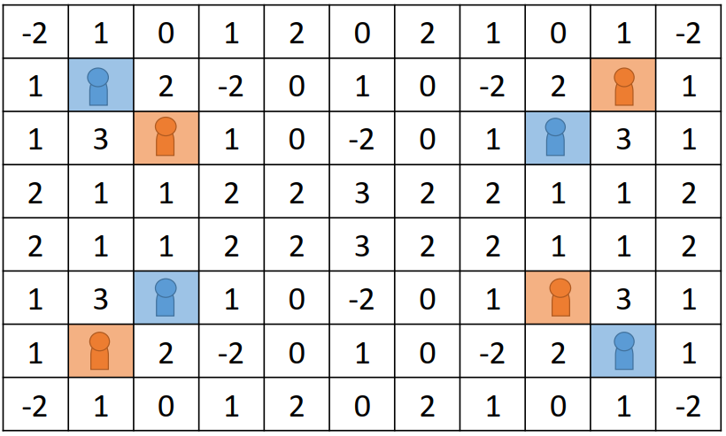

Hình 1. Khái niệm sân thi đấu

- Sân đấu có kích cỡ tối đa 20 ô dọc × 20 ô ngang và tối thiểu 10 ô dọc × 10 ô ngang. Kích thước của sân đấu có thể khác nhau tuỳ vào từng ván đấu. Hình dạng của sân đấu là các hình chữ nhật.

- Số lượng Agents của mỗi đội có thể khác nhau tuỳ vào từng ván đấu. Số lượng Agents tối đa của một đội là tám và tối thiểu là hai.

- Mỗi Agent của Đội A (Màu xanh) và của Đội B (Màu cam) sẽ có một vị trí ban trên sân thi đấu. Vị trí này không nhất thiết phải là các ô vuông ở biên mà có thể là các ô vuông ở các vị trí trung tâm.

- Vị trí ban đầu của các Agents của một đội sẽ được đặt gạch tô mầu (được gọi là **tile**) của đội đó để đánh dấu vị trí mà đội chiếm được.

- Mỗi ô vuông của sân đấu được gán điểm từ -16 đến 16. Tổng số điểm của tất cả các ô vuông của một sâu đấu lớn hơn 0. Một Agent ban đầu có thể được đặt trong một ô vuông có điểm nhỏ hơn 0.

- Tại thời điểm ban đầu, các Agents trong mỗi sân đấu được sắp xếp đối xứng để không có sự ưu tiên cho đội nào.

Hành động của Agents

Sau mỗi lượt chơi, mỗi Agent có thể thực hiện một trong các hành động sau.

(1) Di chuyển: Mỗi Agent có thể di chuyển đến một ô vuông liền kề theo bất kỳ hướng nào trong tám hướng (←・↖・↑・↗・→・↘・↓・↙). Agent của một đội chơi di chuyển đến ô vuông nào thì ô vuông đó sẽ được đặt tile của đội chơi đó. Tuy nhiên, xin lưu ý các điểm sau.

- Agent không thể di chuyển đến các ô vuông có tile của đối phương. Để di chuyển vào ô vuông có tile của đối phương, Agent phải xóa tile (được miêu tả ở “Xóa tile”). Sau đó, ở lượt chơi tiếp theo, đội chơi di chuyển Agent vào ô đó.

- Chỉ 1 Agent được ở trong 1 ô vuông. Khi nhiều hơn 1 Agent tuyên bố di chuyển vào cùng ô vuông, những Agents này không được di chuyển trong lượt này và phải đứng im trong ô hiện tại.

(2) Xóa tile (Remove tiles): Xóa một tile của đối phương khỏi ô vuông liền kề theo 8 hướng (←・↖・↑・↗・→・↘・↓・↙). Agent phải thông báo rõ ràng là muốn xóa tile ở ô nào. Agent có thể yêu cầu xóa tile đang có Agent của đối phương ở trong nhưng nếu Agent đó thông báo ở lại (Stay), hoặc Agent đó phải ở lại trong ô vuông vì không có yêu cầu rõ ràng thì yêu cầu xóa tile bị vô hiệu. Ngoài ra, yêu cầu trở nên vô hiệu khi nhiều hơn 1 Agent thông báo xóa tile ở cùng 1 ô.

(3) Ở lại (Stay): Agent ở lại ô vuông đang ở và không làm gì.

Tiến hành trận đấu

(1) Mỗi trận đấu sẽ được tiến hành trong hai ván đấu: một ván đấu trên sân đấu công khai và một ván đấu trên sân đấu không công khai.

(2) Thông tin của sân đấu công khai được thông báo trước khi bắt đầu trận đấu và thông tin của sân đấu không công khai chỉ được lấy từ Hệ thống trả lời (Answer system) khi ván đấu bắt đầu.

(3) Mỗi ván đấu sẽ có nhiều lượt đấu, hai bước sau đây được thực hiện lần lượt cho mỗi lượt.

① Bước tác chiến: Mỗi đội sẽ quyết định hành động của các Agents và gửi thông tin về hành động của Agents từ máy tính của mình đến Hệ thống trả lời qua mạng LAN có dây. Nếu thông tin không được gửi đúng, Agents sẽ không hành động trong lượt này và vẫn ở trong ô hiện tại. Trong bước tác chiến, đội chơi có thể tự do lấy thông tin sân đấu từ Hệ thống trả lời.

② Bước chuyển tiếp: Cập nhật hành động của Agents của cả hai đội chơi và cập nhật thông tin sân đấu trên Hệ thống trả lời.

(4) Khi thi đấu hết số lượt được chỉ định, ván đấu kết thúc và hai đội sẽ đánh giá thắng thua. Số lượt cho một ván đấu được dự kiến là từ 30 đến 60, nhưng nó thay đổi tùy theo từng ván đấu. Ván đấu kết thúc bởi bước chuyển tiếp ② của lượt cuối.

(5) Thời gian từ bước chuyển tiếp này sang bước chuyển tiếp tiếp theo được xác định là thời gian của một lượt đấu. Thời gian cho một lượt đấu là khác nhau với từng trận đấu và được dự kiến trong khoảng 5 đến 15 giây. Nó sẽ không thay đổi trong suốt một ván đấu.

Cách tính điểm

Sau khi ván đấu kết thúc, kết quả ván đấu sẽ được quyết định dựa trên 2 loại điểm

(1) Điểm tile là tổng điểm số của các ô vuông có tile của mỗi đội chơi

(2) Điểm khu vực là tổng điểm số của các ô vuông trong khu vực được bao quanh bởi các tile của mỗi đội chơi. Lưu ý ô vuông với số điểm âm cũng được tính là điểm dương (xem ví dụ trong Hình 5).

- Khi tile được đặt như bên dưới, hình vuông trung tâm không được bao kín hoàn toàn. Do đó, trong Hình 2(a), có 11 điểm tile và 0 điểm khu vực, và trong Hình 2(b), 3 điểm tile và 0 điểm khu vực.

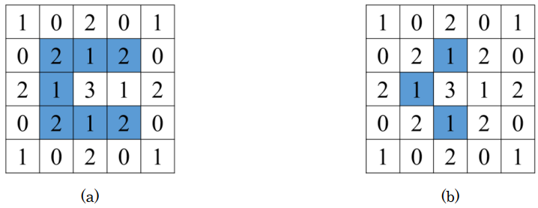

Hình 2. Ví dụ về khu vực không được bao vây hoàn toàn

- Ngay cả khi tile được đặt như hình bên dưới, hình vuông trung tâm cũng không được bao quanh (không giống như cờ vây, đường viền của fields không được xem xét khi bao quanh khu vực). Do đó, trong trường hợp Hình 3(a), có 5 điểm tile và 0 điểm khu vực. Trong trường hợp Hình 3(b), đó là 1 điểm tile và 0 điểm khu vực.

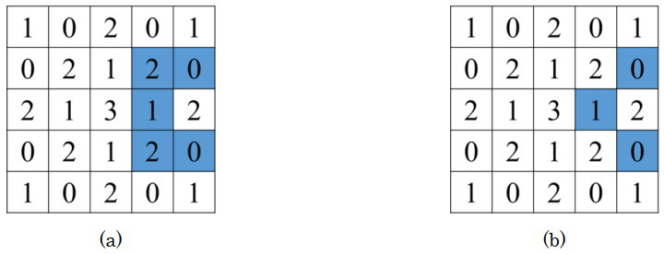

Hình 3. Ví dụ về khu vực không được bao vây

- Khi các tile kết nối với nhau trong vùng lân cận, khu vực bên trong được coi là được bao quanh. Do đó, nếu tile được đặt như hình bên dưới, (a) và (b) sẽ được bao quanh bởi khối lượng trung tâm. Khi đó, trong Hình 4(a) sẽ có 12 điểm tile và 3 điểm khu vực. Trong trường hợp của Hình 4(b), có 4 điểm tile và 3 điểm khu vực.

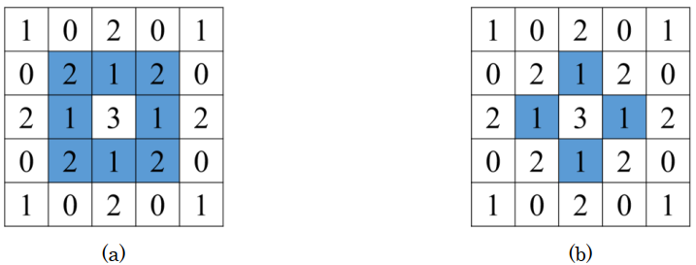

Hình 4. Ví dụ về khu vực bao vây

- Khi một ô được đặt như hình bên dưới, mặc dù số điểm ở trung tâm là -3 điểm, điểm khu vực được tính là +3 điểm vì chu vi được bao quanh. Do đó, trong trường hợp Hình 5(a), có 12 điểm tile và 3 điểm khu vực, và trong trường hợp Hình 5(b), có 4 điểm tile và 3 điểm khu vực.

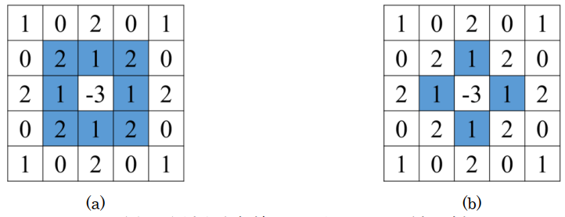

Hình 5. Khu vực bao vây bao gồm các ô có điểm âm

- Ngay cả khi khu vực bao vây bao gồm các ô của đội đối thủ, thì cũng không ảnh hưởng đến việc tính điểm. Do đó, trong trường hợp Hình 6(a), đội Xanh có 2 điểm tile và 4 điểm khu vực, và đội Cam có 4 điểm tile và 0 điểm khu vực. Trong trường hợp Hình 6(b), cả hai đội có 3 điểm tile và 2 điểm khu vực.

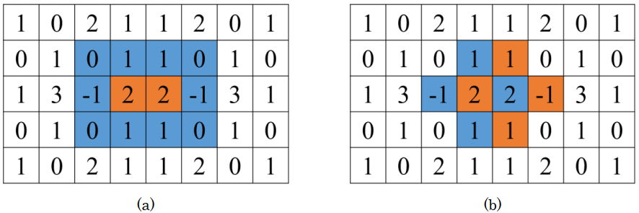

Hình 6. Khu vực bao vây bao gồm các ô của đội đối thủ

- Ngay cả khi khu vực bao vây bao gồm khu vực của đội đối phương, nó không ảnh hưởng đến việc tính điểm. Do đó, trong trường hợp Hình 7 (a), đội Xanh có 22 điểm tile và 10 điểm khu vực, và đội Cam có 2 điểm tile và 4 điểm khu vực. Trong trường hợp Hình 7(b), đội Xanh có 10 điểm tile và 10 điểm khu vực, và đội Cam có 2 điểm tile và 4 điểm khu vực.

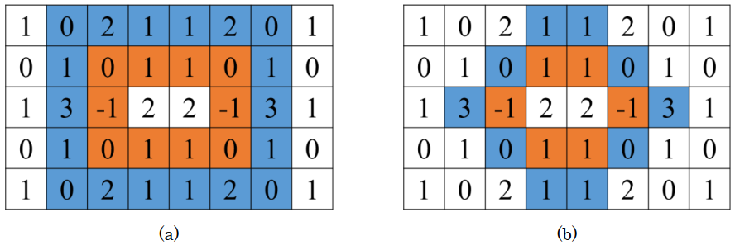

Hình 7. Khu vực bao vây chứa khu vực bao vây của đội đối thủ

- Nếu nhiều điểm được bao quanh bởi nhiều đường cong kín, điểm khu vực không được cộng vào một cách dư thừa. Ví dụ, trong Hình 8 (a), có 4 ô vuông không có tile, có thể được coi là được bao quanh bởi nhiều đường cong kín, nhưng chúng sẽ không được thêm vào một cách dư thừa. Do đó, điểm khu vực trong (a) trong Hình 8 được tính bằng 0 + 0 + 2 + 2 = 4 điểm. Ngoài ra, trong Hình 8 (b), mặc dù các ô của nhóm của bạn được bao quanh thành đôi, không được thêm vào trùng lặp. Do đó, điểm diện tích trong (b) của Hình 8 được tính bằng 2 + 0 + 1 + 0 + 2 + 1 + 2 + 3 + 2 + 2 + 2 + 0 + 2 + 0 + 1 = 22 điểm.

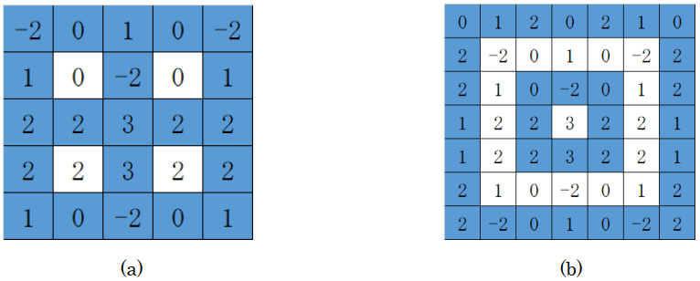

Hình 8. Bao quanh bởi nhiều đường cong kín

Phân định thắng thua

Việc phân định thắng thua của 1 trận đấu được tính bằng cách tính tổng điểm tile và điểm khu vực của 2 ván đấu tương ứng theo thứ tự ưu tiên sau:

(1) Đội nào có tổng điểm tile và điểm khu vực cao hơn thì thắng.

(2) Nếu tổng điểm các đội bằng nhau, đội có số điểm tile lớn hơn thắng.

(3) Nếu tổng điểm và điểm tile các đội bằng nhau, tung xúc xắc để quyết định đội thắng.

Phương thức truyền tin

- Ở bước chiến lược của mỗi lượt, mỗi đội có thể gửi hành động bước tiếp theo của Agents đến máy chủ của hệ thống trả lời.

- Mỗi đội kết nối PC của mình với mạng LAN có dây được chuẩn bị trong khu vực thi đấu của mỗi đội. Mỗi đội sẽ nhập hành động của các agent vào form trả lời html do Hệ thống trả lời chuẩn bị hoặc gửi bằng phần mềm do Ban tổ chức cung cấp. Chúng tôi sử dụng thông báo có định dạng http POST cho câu trả lời.

- Thông tin chi tiết về phương thức truyền tin và Hệ thống trả lời có trong file messageFormat.pdf

Về định dạng của thông tin sân đấu và thông tin về hành động của Agents

Format Định dạng của thông tin sân đấu và thông tin hành động của Agents sẽ được cho ở định dạng văn bản. Thông tin chi tiết xem trong file dataFormat (VI).docx.

**Phần mềm cung cấp bởi Ban tổ chức**

Chúng tôi cung cấp phần mềm của Hệ thống trả lời phiên bản đơn giản

**Chú ý**

* Mỗi đội được phép mang tối đa 3 máy tính xách tay vào khu vực chơi. Một trong 3 máy tính được dùng để gửi hành động của Agents và nhận trả lời của hệ thống. Máy tính này cần có cổng RJ45 LAN.
* Trong cuộc thi, thí sinh có thể trao đổi thông tin với đồng đội nhưng không được phép trao đổi với đội khác.
* Không được có hành vi phá hoại server hay quấy rối đội khác. Nếu như thí sinh làm ảnh hưởng tới quá trình thi hoặc cản trở giám khảo hoặc đội khác hay có những hành động vi phạm luật thì đội thi sẽ bị loại.
* Mỗi đội được cấp 1 dây LAN để giao tiếp với hệ thống trả lời. Trường hợp cần sử dụng nhiều máy tính để giao tiếp với hệ thống thì các đội tự chuẩn bị thiết bị switch/hub và dây LAN.
* Các đội không được phép sử dụng mạng LAN không dây.
* Nếu xảy ra lỗi mạng do hệ thống của ban tổ chức, cuộc thi có thể được tiếp tục offline. Trong trường hợp này, thời gian trận đấu và số lượt có thể được thay đổi.
* Nếu xảy ra lỗi của ban tổ chức, trận đấu sẽ bắt đầu lại với đề bài khác.
* Sau khi trận đấu diễn ra, dữ liệu về trận đấu cũng như các thông báo trả lời của các đội có thể được đưa lên Website của Ban tổ chức
* Trong quá trình thi đấu, hình ảnh của người chơi và màn hình máy tính của các đội có thể được quay phim và chiếu trên màn hình lớn
* Ban giám khảo có thể quan sát màn hình thi đấu của các đội trong quá trình thi đấu